Accesibilidad en Windows 10
Guía para Docentes
Capacite a los estudiantes con tecnología accesible que permita el aprendizaje personalizado
Publicado por Microsoft Corporation

Accesibilidad de Microsoft One Microsoft Way
Redmond, Washington 98052-6399
Editores Jefe: Daniel Hubbell, Director de Programas Senior; Jeff Petty, Director Principal de Programas Edición 5: Revisado y publicado en 2015
Este documento se proporciona "tal cual". La información y opiniones expresadas en este documento, incluidas las direcciones URL y otras referencias a sitios web de Internet, pueden cambiar sin previo aviso.
Este documento no le otorga ningún derecho legal sobre la propiedad intelectual de ningún producto de Microsoft.
Permiso para Reutilización: Esta guía ha de ser usada únicamente para fines educativos y de formación sin ánimo de lucro. Estos materiales pueden imprimirse y duplicarse en caso de utilizarse con fines educativos o de formación y no para su reventa. Si usted o su organización desea utilizar estos materiales para cualquier otro propósito, puede enviar una solicitud y obtener autorización por escrito de Microsoft (www.microsoft.com/About/Legal/EN/US/IntellectualProperty/Permissions/Default.aspx). Las solicitudes serán consideradas caso por caso.
Condiciones de Uso: www.microsoft.com/About/Legal/EN/US/IntellectualProperty/Permissions/Default.aspx Marcas comerciales: www.microsoft .com/about/legal/en/us/IntellectualProperty/Trademarks/Default.aspx Para descargar una copia de esta guía, visite: www.microsoft.com/enable/education/
Copyright © 2015 Microsoft Corporation. Todos los derechos reservados.
Microsoft, Windows, Internet Explorer, Access, Excel, InfoPath, OneNote, Outlook, PowerPoint, SharePoint, Lync, Office 365, SmartArt, Surface, Kinect, Xbox, Visio, Skype, Natural, Backstage son o bien marcas comerciales o marcas comerciales registradas de Microsoft Corporation en Estados Unidos y/o otros países. El resto de marcas comerciales son propiedad de sus respectivos propietarios.

Índice
Introducción 4
PCs y tabletas de Windows 5
Windows 10 6
Aprendizaje y alfabetización 6
Vista 7
Audición 9
Movilidad 10
Voz 13
Office 2016 14
Aprendizaje y alfabetización 14
Vista 15
Audición 17
Movilidad 18
Voz 21
La accesibilidad en la práctica 23
Diseño Universal para el Aprendizaje 23
Guía de productos de tecnología de asistencia 23
Tabla de tecnología asistencial 24
Vista 24
Comunicación 24
Movilidad 24
Aprendizaje: 25
Otros: 25
Recursos de Microsoft 26
Conferencias anuales sobre tecnología accesible 26
Otros recursos 26

Introducción
La misión de Microsoft es capacitar a todas las personas y a todas las organizaciones para conseguir más.
El aula no es diferente. Las aplicaciones de Microsoft Windows y las basadas en Windows como Office, junto con otras tecnologías asistenciales, ofrecen características que hacen que los ordenadores sean más fáciles de usar por todo el mundo - dando a los profesores la oportunidad de proporcionar un aprendizaje personalizado y a los estudiantes una experiencia mejorada e igualdad de oportunidades en el aula.
Nosotros y nuestros socios ofrecemos una amplia y profunda colección de software, dispositivos y servicios validados en beneficio de personas con diferencias y necesidades únicas. En esta guía, encontrará consideraciones de clase, los resultados de aprendizaje deseados, soluciones tecnológicas, funciones de software y medidas para ayudar a mejorar el aprendizaje y la alfabetización en general, además de recursos para ayudar a las personas con pérdida de visión temporal o permanente, y con deficiencias de audición, habla y movilidad.
La guía está dirigida a educadores y estudiantes por igual, pero no se trata de un modelo único para todos. Somos conscientes de que Windows y Office permiten sólo algunos de los resultados de aprendizaje y experiencias deseados, y que con frecuencia son compatibles con otras herramientas y plataformas. Sabemos que los estudiantes tienen algo que decir sobre la forma en que aprenden y los maestros necesitan una variedad de soluciones de hardware y software para alcanzar los resultados deseados en el aula.
Facilítenos por favor información sobre la guía y comparta sus propias experiencias y soluciones del aula para ayudar a mantenerla actualizada. Háganos saber lo que funcionó y qué se puede mejorar. Esperamos continuar nuestra colaboración con docentes que llevan la tecnología al aula.
Atentamente,
El Equipo de Accesibilidad de Microsoft

PCs y tabletas de Windows
Los PCs y tabletas de Microsoft Windows asisten a personas con diferentes necesidades, incluyendo gente con deficiencias tanto temporales como permanentes en aprendizaje y alfabetización, visión, audición, habla y movilidad - haciendo que resulte más fácil concentrarse, ver y consumir contenido, interactuar con el ordenador y escribir o crear contenido de forma alternativa. Cada vez son más los dispositivos actuales táctiles, ligeros, y móviles que mejoran la experiencia del usuario para todos.
Esta guía se centra en las funciones de Windows 10 que ayudan al aprendizaje, en combinación con las aplicaciones de Office 2016 utilizadas con frecuencia en el aula. Se puede acceder a muchas de las sugerencias de esta guía en la Configuración de Windows 10.

Windows 10

Aprendizaje y alfabetización
El aprendizaje y la alfabetización implican algo más que leer y escribir, y rara vez se llevan a cabo de manera aislada. Windows tiene tecnologías y herramientas asistenciales que pueden ayudar a los usuarios a aprender con mayor eficacia, a participar y colaborar con otros, y a expresarse en formas que importan y que trabajan para ellos.
Puesto que no hay una mejor manera de configurar un ordenador, Windows ofrece varias maneras de ajustar la configuración para adaptarse a la más amplia variedad de usuarios y sus necesidades.
Al entender y aprovechar las herramientas y características disponibles en y para Windows, los usuarios pueden concentrarse en la comprensión, evaluación y la colaboración en lugar de centrarse en la mecánica de la interpretación o en la presentación de información. Estas características ayudarán a los usuarios a procesar y presentar la información de manera que resulte más fácil y eficiente para ellos en función de sus necesidades de aprendizaje.

Mejorar el enfoque
La cantidad de contenido y funcionalidades disponibles en un ordenador o dispositivo puede ser abrumadora. Windows tiene opciones que ayudarán a los usuarios a despejar la pantalla y mejorar su enfoque y comprensión. Estas características incluyen:
- La desactivación de animaciones e imágenes de fondo (Ajustes > Facilidad de acceso > Otras opciones)
- Desactivación de iconos en vivo (Clic derecho > Desactivar iconos en vivo)
- Uso de Microsoft Edge
  - Microsoft Edge le facilita nuevas formas de encontrar cosas, de leer y escribir en la red, y ofrece ayuda desde Cortana donde lo necesite. Para ponerse en marcha, seleccione Microsoft Edge en la barra de herramientas.
  - La Lista de Lectura y la Vista de Lectura le permiten mantener su lectura más querida a mano y leer sin distracciones.
- Maximización de Windows (F11)
- Horas tranquilas
  - Una configuración para seleccionar momentos del día en que no desea ser interrumpido con notificaciones

Consumo de contenido
Las características visuales de contenido se pueden ajustar en todo Windows. Estos ajustes pueden hacer que el contenido resulte más fácil de leer y entender.
Windows hace que sea fácil cambiar el color y el tamaño del texto para mejorar la visibilidad. La mayoría de estos ajustes se pueden encontrar en los Ajustes de Windows 10.
Las pantallas pueden estar desordenadas, incluso dentro de las aplicaciones. En muchas aplicaciones de Windows (incluyendo Edge, Internet Explorer y Office), los usuarios pueden seleccionar el Modo de Lectura. El Modo de Lectura elimina gran parte de la interfaz (barras de herramientas, navegación, etc.), proporcionando la máxima cantidad de espacio para contenido, haciendo que resulte más fácil centrarse y leer.

Expresarse
Windows tiene una funcionalidad que hace la escritura y la creación de contenido resulte más fácil para los usuarios con problemas de accesibilidad. Características tales como el reconocimiento de voz y la ayuda de predicción de palabras al escribir y poder trabajar en conjunto con otros dispositivos de entrada como teclados de grandes teclas.

Vista
Haga que su equipo sea más fácil de ver.
Windows incluye numerosas características y opciones para los estudiantes que tienen dificultad para ver la pantalla o para estudiantes que son ciegos y necesitan utilizar el equipo sin una pantalla. Los usuarios serán capaces de personalizar sus sistemas y monitores mediante los Ajustes de Windows 10.

Ajustar tamaños para una mejor visibilidad
En la sección Hacer que el equipo sea más fácil de ver del Centro de Accesibilidad (Panel de control\Facilitar el acceso\Centro de Accesibilidad\Hacer que el equipo sea más fácil de ver), los usuarios pueden personalizar sus pantallas mediante la selección de opciones visuales y de audio (incluyendo Narrador) que mejor se ajuste a sus necesidades.
- Utilizar un monitor de gran tamaño (Tecla de Windows + P)
- Cambiar las fuentes del escritorio (Panel de Control > Apariencia y Personalización > Pantalla)
- Cambiar iconos
- Añadir pistas del cursor (Configuración > Facilitar el Acceso > Hacer el ratón más fácil de usar)
- Aumentar el tamaño del icono. (Haga clic derecho con el ratón o pulsación prolongada - pulse y mantenga pulsado mediante uso táctil)
- Utilizar la Lupa (Configuración > Facilitar el Acceso > Iniciar Lupa)
- Ajustar el tamaño del texto, aplicaciones y otros elementos (Configuración > Sistema > Pantalla)

Crear colores personalizados
Los usuarios también pueden utilizar el Panel de Control para crear colores personalizados y temas para crear pantallas más fáciles de leer.

Acceso no visual/digital
Los usuarios invidentes y quienes no pueden usar un monitor pueden ajustar la configuración para Utilizar el equipo sin un monitor en el Centro de Accesibilidad. Estas características incluyen Narrador y descripciones de audio de lo que está sucediendo en los vídeos (cuando esté disponible).
También hay disponibles lectores de pantalla alternativos y otras tecnologías de asistencia y dispositivos de Microsoft y terceros. Consulte la Página 28 para obtener más información.
- Narrador (Configuración > Facilitar el Acceso > Narrador) y OneNote puede ayudar a los usuarios a entender y presentar contenido.
- Los métodos abreviados de teclado son combinaciones de dos o más teclas que se pueden utilizar para realizar una tarea que normalmente requiere un ratón u otro dispositivo indicador. Los métodos abreviados de teclado pueden hacer que resulte más fácil trabajar con su PC. Los principales métodos abreviados incluyen:
  - Lupa: Tecla de Windows + (signo más) para acercar y Tecla de Windows + (signo menos) para alejar
  - Narrador: Tecla Windows + Enter
  - Alto Contraste: Shift Izquierda + Alt Izquierda + Imprimir Pantalla
- Lectores de pantalla de terceros para convertir texto a voz. Estos pueden variar en funcionalidad, algunos simplemente leen texto seleccionado, y otros describen todo lo que aparece en pantalla. El tipo de pantalla que prefieren los usuarios depende en parte del nivel de su discapacidad visual.
- Dispositivos como los teclados Braille y grabadoras digitales pueden satisfacer necesidades específicas. (http://www.microsoft.com/enable/at/types.aspx)

Interactuar con Cortana utilizando el habla
Cortana le ayudará a encontrar las cosas en su PC, a gestionar su calendario, al seguimiento de paquetes, a encontrar archivos, y a chatear con usted. Cuanto más utilice Cortana, más personalizada será su experiencia. Para comenzar: teclee una pregunta en el cuadro de búsqueda en la barra de herramientas o hable a Cortana con un micrófono.
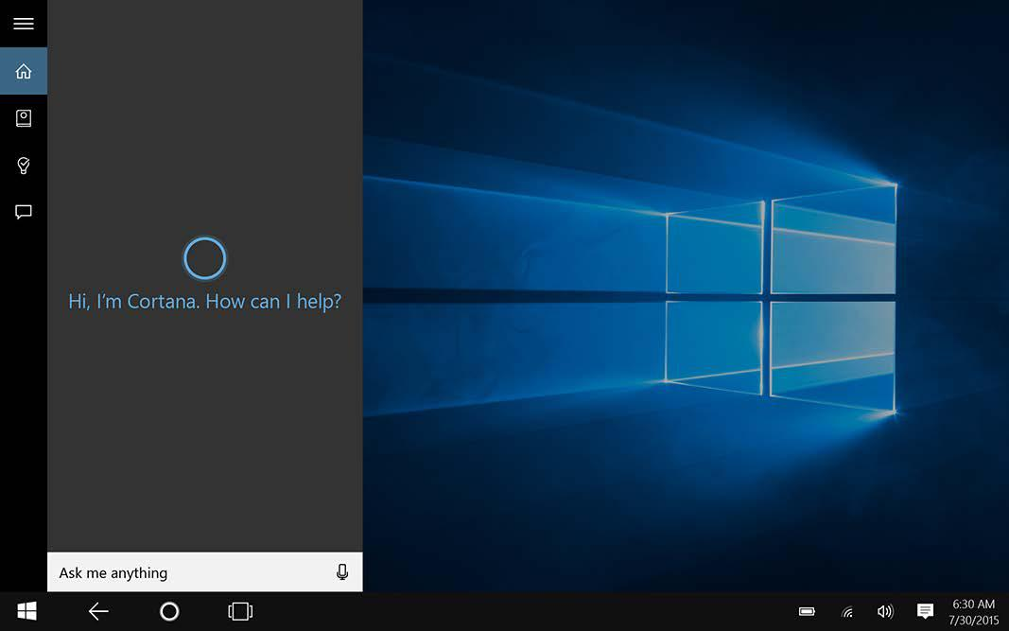

Ajustes de vibración
La recepción de notificaciones a través de vibración en lugar de en la pantalla ayuda a mitigar el desorden visual y distracciones y ayuda a garantizar que aquellos con visión deficiente no se pierdan algo importante. El Microsoft Band puede utilizarse para recibir notificaciones táctiles (vibraciones) por mensajes de texto, notificaciones de calendario y correo electrónico directamente en su muñeca. Puede controlar las alertas táctiles cuando lleguen las notificaciones, activar o desactivar las alertas táctiles, y también establecer los niveles de intensidad de la vibración.

Audición
Características de accesibilidad de Windows para estudiantes con deficiencias auditivas
Los usuarios con deficiencias auditivas podrán personalizar las notificaciones y subtítulos de Windows, lo que les permitirá utilizar en mayor medida las características de su dispositivo. Las notificaciones visuales y los subtítulos permiten a los usuarios elegir recibir notificaciones visuales y subtítulos de texto, en lugar de mensajes de sonido, para eventos del sistema, tales como la recepción de un nuevo mensaje de correo electrónico.
Características de accesibilidad útiles para estudiantes con deficiencias auditivas:
- Ajuste del volumen
- Cambio de los sonidos de ordenador
- El uso de texto o alternativas gráficas para sonido
Se puede acceder a estas características a través de los Ajustes de Windows 10.

Hacer que su equipo resulte más fácil de escuchar
Una forma fácil para que los usuarios con problemas de audición puedan mejorar su experiencia es ajustar el volumen del dispositivo y/o altavoces externos. También se pueden utilizar auriculares o cascos para concentrar el sonido hacia el oído y para bloquear el sonido externo.
Los usuarios también pueden ir al Panel de Control para cambiar los sonidos del sistema para adaptarlo a sus necesidades.

Alternativas gráficas para reproducir sonido
Si el uso de alertas sonoras no es una opción, los usuarios pueden sustituirlas mediante la activación de Narrador, un lector de pantalla que proporciona en su lugar una alerta visual, alertas sonoras con alertas visuales en Facilitar el Acceso (Ajustes > Facilitar el Acceso > Narrador)

Ajuste de retardo
Algunas notificaciones de Windows desaparecen cinco segundos después de que aparezcan y esto podría no ser tiempo suficiente para que los usuarios se den cuenta. Los usuarios pueden aumentar el tiempo de retraso de la notificación en la sección Otras opciones de la configuración Facilitar el Acceso.

Subtitulado codificado
Windows ofrece también subtitulado codificado, proporcionando representación textual de diálogo o audio. Esto difiere de los subtítulos, los cuales suelen mostrar un diálogo a partir de un artículo de los medios de comunicación en un idioma diferente al que el artículo tenía originalmente. Los usuarios pueden ajustar fácilmente la configuración del subtitulado codificado dentro de la Configuración de Windows 10 (Configuración > Facilitar el Acceso > Subtítulos Codificados). Cuando se seleccionan a nivel de configuración, los subtítulos codificados se utilizarán de forma predeterminada al ver películas y TV.

Skype.
Skype puede proporcionar una experiencia de comunicación mejorada para los usuarios con deficiencias auditivas. El Traductor de Skype proporciona traducción y transcripción en pantalla en tiempo casi real para que la gente pueda participar en las conversaciones de vídeo independientemente de sus capacidades auditivas. Skype Instant Messenger puede ayudar en comunicaciones de equipo sin tener que utilizar un dispositivo adicional para enviar mensajes.

Movilidad
Los usuarios con problemas de movilidad temporal o permanente pueden aprovechar una variedad de software y hardware para utilizar sus ordenadores de manera más eficiente. Windows proporciona muchas opciones de teclado para facilitar la escritura y otras entidades han desarrollado muchos otros dispositivos de entrada alternativos.

Utilizando menos dispositivos
Windows ayuda a los usuarios a reducir el número de dispositivos que necesitan para hacer su trabajo. Windows 2-en-1 o las tabletas, como Surface, combinan las características de los ordenadores portátiles y de las tabletas, y aplicaciones como OneDrive proporcionan a los usuarios la movilidad de la experiencia. Y debido a que los ajustes pueden viajar a través de los dispositivos, cuando se necesitan múltiples dispositivos la configuración resulta sencilla.

Teclado más fácil de usar
Los usuarios que tienen dificultades o que experimentan dolor o incomodidad en el uso del teclado tienen varias opciones para mejorar su experiencia:
- StickyKeys ayuda a los usuarios que pudieran tener dificultad para pulsar dos teclas a la vez. StickyKeys permite al usuario pulsar una tecla, como CTRL, SHIFT o ALT y mantenerla activa hasta que se pulse otra tecla. StickyKeys está activado en el Centro de Accesibilidad.
- FilterKeys permite que los usuarios ajusten la sensibilidad del teclado para que pueda ignorar las pulsaciones del teclado breves o repetidas. StickyKeys está habilitado en el Centro de Accesibilidad.
- Los métodos abreviados de teclado son combinaciones de dos o más teclas que, cuando se pulsan, inician un comando que normalmente requeriría el uso del ratón o de otro dispositivo señalador. Los principales métodos abreviados incluyen:
  - Sticky keys: Pulse la Tecla de Mayúsculas Derecha 5 veces
  - Filter keys: Mantenga pulsada la Tecla de Mayúsculas Derecha durante 8 segundos
  - Toggle keys: Mantenga pulsada la tecla de Bloqueo de Números (Num Lock) durante 5 segundos
- Hay disponibles otros controles del teclado para hacer que el teclado sea más fácil de usar en la Configuración de Facilitar el Acceso.

Utilizar el ordenador sin ratón o teclado
Windows incluye características que hacen posible el uso del ordenador sin ratón o teclado. Los usuarios pueden controlar Windows y las aplicaciones con el Reconocimiento de Voz de Windows y el Teclado en Pantalla permite a los usuarios introducir texto con dispositivos señaladores alternativos mediante la selección de teclas en la pantalla. Los ordenadores y tabletas que tienen habilitada una pantalla táctil también permiten a los usuarios interactuar con la pantalla sin el uso de un ratón o de un teclado.
Otras opciones para controlar un ordenador sin necesidad de utilizar un ratón o el teclado incluyen:
- Los dispositivos táctiles pueden ayudar a los usuarios con problemas de movilidad para teclear y crear contenido sin necesidad de utilizar un teclado.
- La predicción de palabras permite a los usuarios seleccionar la palabra deseada de una lista generada por ordenador. La aplicación predice la palabra a completar y las palabras posteriores basándose en la primera o dos primeras letras tecleadas por el usuario, la frecuencia de palabras y el contexto.
- Los dispositivos de seguimiento de Cabeza/Ojos permiten al usuario controlar Windows con tan solo el movimiento de la cabeza u ojos.
- El Reconocimiento de Voz permite a los usuarios de dispositivos dar instrucciones por voz - incluyendo la capacidad de dictar en casi cualquier aplicación. Los usuarios pueden dictar documentos y correos electrónicos y navegar por la Red diciendo lo que ven. Hay disponibles un proceso de instalación fácil y un tutorial interactivo para familiarizar a los usuarios con los comandos de voz y preparar a sus equipos para que los entiendan mejor.

Hacer el ratón más fácil de usar
Los usuarios que experimentan dolor o molestias durante el uso del ratón puede explorar las opciones del ratón disponible en los Ajustes de Windows 10. Hay una variedad de opciones disponibles, incluyendo:
- Cambiar el color y el tamaño de los punteros de ratón.
- Activar Teclas del Ratón. Utilice esta opción para controlar el movimiento del puntero del ratón mediante el uso del teclado numérico.
- Activar una ventana colocando el cursor sobre ella con el ratón.
- Evitar que las ventanas se dispongan de forma automática cuando se mueven al borde de la pantalla.

Dispositivos de entrada alternativos
Hay disponibles una variedad de dispositivos de entrada para ayudar a las personas con deficiencias de movilidad y maniobrabilidad. Algunos de los productos de tecnología de asistencia disponibles de empresas independientes de tecnología incluyen:
- Teclados y ratones ergonómicos
- Joysticks
- Bolas de desplazamiento
- Interruptores
- Teclados en pantalla
- Filtros de teclado
- Pantallas táctiles
- Hardware de PC alternativo
- Estaciones de trabajo ergonómicas
- Teclados en diferentes diseños
- Dispositivos señaladores electrónicos
- Dispositivos de inhalación y exhalación
- Varitas y bastones

USB Microsoft Surface
Muchas personas con problemas de movilidad dependen de hardware especializado como cámaras de seguimiento o interruptores. Microsoft Surface combina la forma y portabilidad de una tableta con la capacidad de admitir la conexión de cualquier dispositivo compatible con USB, haciendo de Surface la solución perfecta para alguien con movilidad limitada. Ver Surface en las páginas 22 y 24.

Voz
La tecnología de asistencia de Windows puede ayudar a las personas con dificultades de locución a comunicarse con mayor eficacia. Los usuarios pueden aprovechar la funcionalidad de las herramientas visuales de presentación para dirigirse a grupos de personas y las herramientas de mensajería pueden mejorar la comunicación a través de diferentes mecanismos de conversión de texto a voz.
Las características de accesibilidad que pueden ayudar a los estudiantes con dificultades de locución incluyen:
- Las herramientas gráficas de presentación incluyendo PowerPoint, Sway y OneNote pueden todas ayudar a los usuarios a comunicarse y a exponer ideas sin hablar.
- Las aplicaciones de texto a voz pueden convertir rápida y fácilmente contenido escrito en voz.
- Las herramientas de mensajería como la mensajería de Skype y Yammer pueden servir de ayuda sin que sea necesario hablar.
- Software especializado - Software de AAC (Comunicación Aumentativa y Alternativa) puede usarse para construir palabras y frases, lo que permite a alguien con dificultad para hablar la capacidad de comunicarse de manera electrónica.
Hay muchos lectores adicionales de conversión de texto a voz disponibles de proveedores de otras entidades. Vea la Página 28.

Office 2016

Aprendizaje y alfabetización
El aprendizaje y la alfabetización implican algo más que leer y escribir, y rara vez se llevan a cabo de manera aislada. Windows dispone de tecnologías y herramientas asistenciales que pueden ayudar a los usuarios a aprender con mayor eficacia, a participar y colaborar con otrosy a expresarse en formas que importan y que trabajan para ellos.
Al entender y aprovechar las herramientas y características disponibles en Office, los usuarios pueden centrarse en la comprensión, evaluación y colaboración en lugar de centrarse en los mecanismos de interpretación o presentación de información. Estas características ayudarán a los usuarios a procesar y presentar la información de manera que resulte más fácil y eficiente para ellos en función de sus necesidades de aprendizaje.

Mejorar el enfoque
- Minimizar la barra para reducir el desorden visual y las distracciones en la pantalla.
- Personalizar la barra para mostrar sólo las tareas y herramientas de uso común.
- Visualizar documentos en Modo eade para simplificar la vista.

Consumo de contenido
Los usuarios serán capaces de ver y entender el contenido a través de la tecnología asistencial y de las mejores prácticas de accesibilidad, incluyendo:
- Utilizar el Comprobador de Accesibilidad antes de publicar o compartir un documento para identificar el contenido que pueda ser problemático para los usuarios con discapacidad.
- Utilizar el modo de Lectura para ajustar automáticamente un diseño de página a su dispositivo, utilizando un tamaño de columnas y de fuentes más grande.
- Office mix, un complemento de PowerPoint que le permite grabar una presentación y guardarla para más adelante y verla repetidas veces.

Expresarse
Muchas de las funciones de Office pueden ayudar a los usuarios a crear contenido que hace algo más que simplemente transmitir información - los usuarios pueden crear contenido atractivo que destaque del simple texto. Las plantillas y herramientas proporcionan una base para el desarrollo de proyectos que son a la vez informativos y creativos.
- Smart Art puede ayudar a los usuarios a crear representaciones de información gráficas.
- Las plantillas pueden simplificar la producción con un formato predefinido.
- Las herramientas de corrección tales como los correctores avanzados de ortografía/gramática y los diccionarios de sinónimos pueden ayudar a puntuar y corregir cuestiones lingüísticas.
- Insights de Office ofrece el potente buscador Bing en documentos y ayuda a clasificar los resultados en función del contexto - puede decir si el "Lincoln" que se busca se refiere al presidente o al coche.
- La barra de Idioma es una barra de herramientas que aparece en el escritorio de forma automática cuando los usuarios agregan servicios de texto, tales como idiomas de entrada, disposiciones de teclado, reconocimiento de escritura, reconocimiento de voz o editores de métodos de entrada (IMEs). La barra de Idioma ofrece una manera rápida de cambiar el idioma de entrada o la disposición de teclado desde el escritorio. Introducción visual de la barra de idioma.
- Las características de voz a texto y las herramientas ayudan a los usuarios a introducir contenido sin necesidad de utilizar el teclado.
- La función Ink permite a los usuarios crear contenido de Office sin necesidad de utilizar el teclado - se puede añadir contenido escrito a mano y convertirlo en texto.

Colaboración con OneNote
El aula ha cambiado drásticamente en la última década. Con la implementación de la tecnología, los profesores han pasado de dar una conferencia en frente de la clase a trabajar junto a los estudiantes. La tecnología ha permitido a los profesores compartir contenido con mayor facilidad, ofrecer a los estudiantes comentarios más rápidamente y proyectar el trabajo de los estudiantes pulsando un botón.
Las aulas del siglo 21 también animan a los estudiantes a colaborar entre ellos. Las aplicaciones como OneNote permiten a los estudiantes contribuir a proyectos de grupo, editar con otros estudiantes y organizar los recursos dentro de la misma aplicación. Además, muchos estudiantes se benefician de una variedad de modalidades de aprendizaje y OneNote hace que sea fácil guardar vídeo, contenido web y contenido escrito en un solo lugar. La colaboración - tanto de profesor a alumno y entre estudiantes - es clave para la actividad en el aula. OneNote proporciona a profesores y estudiantes un valor diferencial mediante la promoción de la colaboración en tiempo real con contenido fácilmente organizado.

Vista
Haga que su documento sea más fácil de ver.
Los usuarios pueden ajustar el tamaño de un documento para una mejor visibilidad en todas las aplicaciones de Office, haciendo que el contenido resulte más fácil de leer.

Zoom del documento
Puede acercar la imagen para obtener una vista de cerca de su archivo o alejar el zoom para ver más de la página a tamaño reducido. También puede guardar una configuración de zoom determinada con un documento, plantilla, presentación u hoja de cálculo.
- Utilización del teclado
  - Presione ALT+W y luego pulse Q.
  - Presione ALT+W, y luego la tecla TAB varias veces hasta que seleccione el cuadro Porcentaje y escriba entonces un porcentaje o pulse la FECHA HACIA ARRIBA o FLECHA HACIA ABAJO para seleccionar un porcentaje.
- Utilizando el ratón
  - En la pestaña Ver, en el grupo Zoom, haga clic en Zoom.
  - Haga clic en el ajuste de zoom que desee o escriba un porcentaje en el cuadro de Porcentaje.

Modo de Lectura
Los usuarios pueden aplicar el Modo de Lectura en Office (Ver > Modo de Lectura) para personalizar la pantalla con el fin de maximizar el espacio necesario para fuentes más grandes y columnas más anchas. El Modo de Lectura oculta herramientas y menús de escritura y se ajusta automáticamente a la disposición de página en su dispositivo, utilizando tamaños más grandes de columna y de fuentes, ambos ajustables.

Crear colores personalizados
Los usuarios pueden crear colores u temas personalizados para mejorar la experiencia de lectura. Office ofrece varias formas de crear colores personalizados, incluyendo:
- Temas de Office
- Temas del documento
- Plantillas de documento
- Colores de alto contraste

Acceso no visual
Los usuarios con discapacidad visual disponen de varias opciones dentro de Office para leer o escribir contenido. Narrator puede leer en voz alta el contenido de Office y muchos otros proveedores ofrecen los lectores de pantalla y aplicaciones de conversión de texto a voz.

Revisor de Accesibilidad
Con el clic de un botón en Word, Excel y PowerPoint, puede escanear un documento, hoja de cálculo o una presentación para identificar aquellas áreas que pueden ser problemáticos para los usuarios con discapacidad. La función, denominada Revisor de Accesibilidad ayuda a crear contenido más accesible. Destaca y explica los problemas de accesibilidad, para que pueda corregirlos antes de dar por finalizado el contenido.
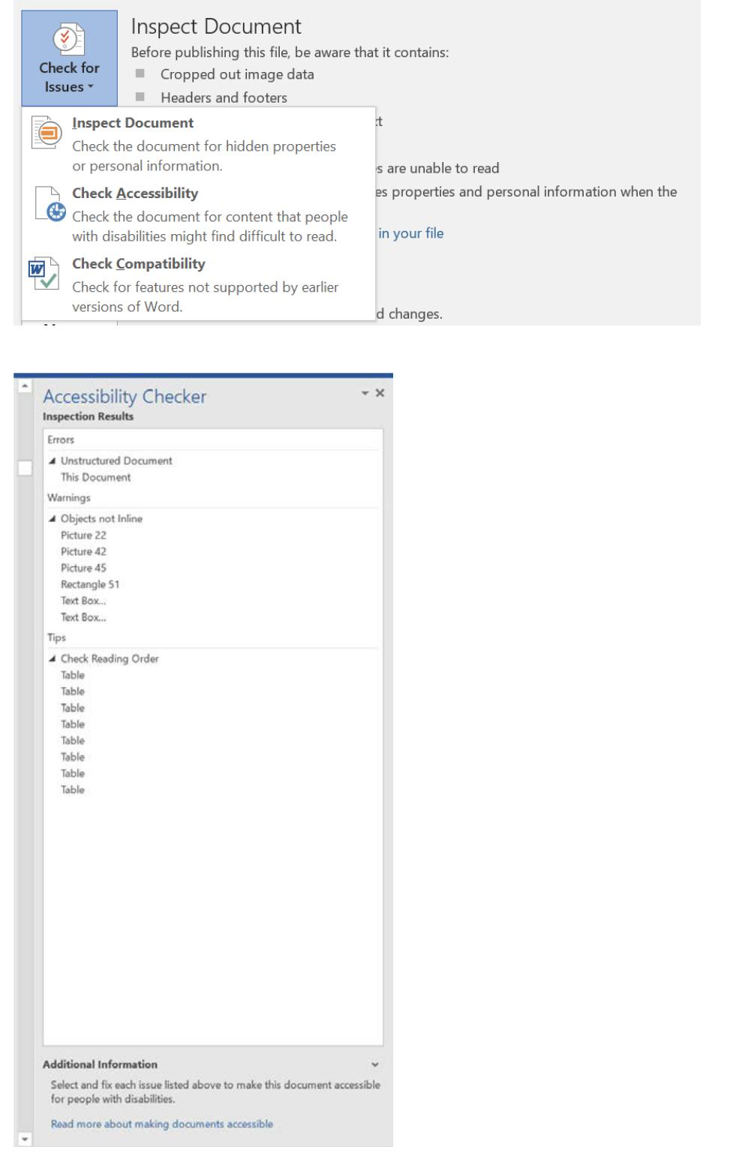

Audición
Microsoft Office 2016 tiene funciones que harán el trabajo más fácil para los usuarios con problemas de audición.

Más fácil de oír
Una forma fácil para que los usuarios con problemas de audición puedan mejorar su experiencia es ajustar el volumen del dispositivo y/o altavoces externos. También se pueden utilizar auriculares o cascos para concentrar el sonido hacia el oído y para bloquear el sonido externo.
- Grabación de audio (o vídeo) con OneNote. Los usuarios pueden reproducir la grabación para escuchar lo que podrían haberse perdido. También pueden utilizar la funcionalidad de voz a texto para leer una transcripción de lo que han grabado.
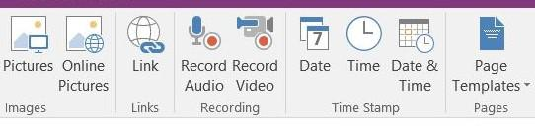
- Microsoft Outlook y Microsoft Lync. Los usuarios con deficiencias auditivas pueden ser capaces de utilizar una combinación de Windows, Microsoft Outlook y Microsoft Lync para comunicarse a través de texto en lugar de diálogo hablado con sus colegas en tiempo real.
- Alternativas visuales al sonido. Seleccione la opción para comentarios con animación (Opciones > Avanzado > General)
- Subtítulos codificados - herramienta sello

Office Mix
Este complemento para PowerPoint permite a los usuarios crear presentaciones atractivas que incluyen audio, vídeo y entintado.

Movilidad
Los usuarios con problemas de movilidad temporal o permanente pueden aprovechar una variedad de software y hardware para utilizar sus ordenadores de manera más eficiente. Windows proporciona muchas opciones de teclado para facilitar la escritura y otras entidades han desarrollado muchos otros dispositivos de entrada alternativos.

Menos dispositivos
Windows ayuda a los usuarios a reducir el número de dispositivos que necesitan para hacer su trabajo. Windows 2-en-1 (como Surface, Surface Pro 4 y Surface Book) combina las funciones de los ordenadores portátiles y tabletas y aplicaciones como Onedrive ofrecen a los usuarios la movilidad de la experiencia - haciendo que los ajustes se desplacen a través de los dispositivos.
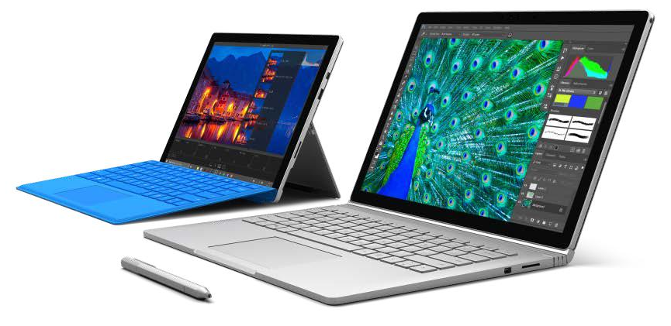

Software de colaboración, adaptativo
OneNote y Office Mix también proporcionan una funcionalidad que ayudará a los usuarios a crear y compartir contenido atractivo sin tener en cuenta sus necesidades de accesibilidad.
OneNote es una herramienta de recolección de información y de colaboración que se integra con Office, haciendo que compartir informaciónresulte muy fácil. Funciona en PCs y dispositivos, ofreciendo a los usuarios diferentes maneras de acceder, crear y compartir contenido.
Office Mix es un complemento para PowerPoint que simplifica la creación y el intercambio de presentaciones. Los usuarios pueden integrar audio, vídeo y entintado en presentaciones, haciendo que les resulte más fácil crear y personalizar que utilizando solo PowerPoint.

Teclado más fácil de usar
Los usuarios que tienen dificultades o que experimentan dolor o incomodidad en el uso del teclado tienen varias opciones para mejorar su experiencia Office.

Opciones de teclas:
- La opción StickyKeys ayuda a los usuarios que pudieran tener dificultad para pulsar dos teclas a la vez. StickyKeys permite al usuario pulsar una tecla, como CTRL, SHIFT o ALT y mantenerla activa hasta que se pulse otra tecla.
- La función FilterKeys permite que los usuarios ajusten la sensibilidad del teclado de forma que este pueda ignorar las pulsaciones del teclado breves o repetidas.
- Los métodos abreviados de teclado son combinaciones de dos o más teclas que, cuando se pulsan, inician un comando que habitualmente requeriría el uso del ratón o de otro dispositivo señalador.

Utilizar Office sin ratón o teclado
Office puede ser utilizado sin ratón o teclado. El Reconocimiento de Voz de Windows permite el uso de comandos de voz para navegar por la pantalla del ordenador y el teclado en pantalla ayuda a los usuarios a introducir texto mediante la selección de las teclas en un teclado gráfico que aparece en la pantalla del ordenador. Los ordenadores y tabletas de Windows con pantalla táctil habilitada también permiten a los usuarios navegar por la pantalla sin el uso de un ratón o de un teclado.
Otras opciones disponibles para utilizar un ordenador sin usar un ratón o teclado incluyen:
- Dispositivos táctiles, que pueden ayudar a los usuarios con problemas de movilidad para teclear y crear contenido en Office sin necesidad de utilizar un teclado.
- Predicción de palabras, de Microsoft o de otras entidades.
- Cortana, que le ayudará a encontrar las cosas en su ordnador, a gestionar su calendario, a realizar el seguimiento de paquetes, a encontrar archivos y a chatear con usted. Cuanto más utilice Cortana, más personalizada será su experiencia. Para empezar, teclee una pregunta en el cuadro de búsqueda de la barra de tareas.

Hacer el ratón más fácil de usar
Los usuarios que experimenten dolor o molestias al utilizar el ratón en Office pueden explorar las opciones del ratón disponibles en la pantalla Hacer el ratón más fácil de usar en el Centro de Accesibilidad. Hay una variedad de opciones disponibles, incluyendo:
- Cambiar el color y el tamaño de los punteros de ratón.
- Encender las Teclas del Ratón. Utilice esta opción para controlar el movimiento del puntero del ratón mediante el uso del teclado numérico.
- Active una ventana colocando el cursor sobre ella con el ratón.
- pantalla.

USB Microsoft Surface.
La gente tiene una amplia gama de estilos de aprendizaje, incluyendo visual, auditivo y cinético. Surface ofrece la más amplia variedad de entrada/salida para dar cabida a diferentes estilos de aprendizaje, incluyendo la capacidad de hablar con Cortana.

Dispositivos de entrada alternativos
Office puede utilizar una variedad de dispositivos de entrada que están disponibles para ayudar a las personas con deficiencias de movilidad y maniobrabilidad. Algunos de los productos de tecnología de asistencia disponibles de empresas independientes de tecnología incluyen:
- Teclados y ratones ergonómicos
- Joysticks
- Bolas de desplazamiento
- Programas de teclado en pantalla
- Filtros de teclado
- Pantallas táctiles
- Hardware de PC alternativo y estaciones de trabajo de acceso completo
- Teclados en diferentes tamaños
- Dispositivos señaladores electrónicos
- Dispositivos de inhalación y exhalación
- Varitas y bastones

Métodos abreviados de teclado
Los métodos abreviados de teclado en productos de Microsoft Office hacen que para las personas con dificultades de movilidad y maniobrabilidad resulte más fácil interactuar con sus ordenadores durante la creación de documentos Word, hojas de cálculo Excel, presentaciones de PowerPoint, y mucho más. Estos métodos abreviados pueden reducir el número de pulsaciones de teclas necesarias para realizar ciertas acciones, así como reemplazar acciones basadas en el uso del ratón.
Se puede encontrar una lista completa de los métodos abreviados de teclado de Office 2016 aquí: https://support.office.com/en-us/article/Keyboard-shortcuts-for-Microsoft-Word-2016-for-Windows-95ef89dd-7142-4b50-afb2-f762f663ceb2

Voz
Microsoft Office incluye una tecnología que puede ayudar a los usuarios con dificultades de locución a comunicarse de manera efectiva y eficiente.

Herramientas de Presentación Visual
Hay disponibles diversas herramientas de presentación gráfica , incluyendo PowerPoint, Sway y OneNote. Sway y OneNote incluso permiten la colaboración en tiempo real sin requerir el habla.

Texto a Voz
Texto a Voz (Text-to-Speech, TTS) es la capacidad del ordenador de reproducir de nuevo texto escrito como palabras habladas. Dependiendo de la configuración y de los motores TTS instalado, los usuarios pueden escuchar la mayoría del texto que aparece en sus pantallas.
Para facilitar su uso, TTS se puede agregar a la Barra de Herramientas de Acceso Rápido:
- Al lado de la Barra de Herramientas de Acceso Rápido, haga clic Personalizar Barra de Acceso Rápido.
- Haga clic en Más Comandos.
- En la lista de Elegir Comandos de , seleccione Todos los Comandos.
- Desplácese hacia abajo hasta el comando Hablar , selecciónelo y, a continuación, haga clic en Añadir.
- Haga clic en OK.
Para utilizar TTS en productos Office, resalte el texto a leer y haga clic en el icono de TTS.

Herramientas de mensajería
Los usuarios de Office tienen acceso a herramientas de mensajería, tales como la mensajería instantánea Skype y Yammer, que proporcionan formas alternativas de comunicación con los miembros del equipo.

La accesibilidad en la práctica

Diseño Universal para el Aprendizaje
Diseño Universal para el Aprendizaje (Universal Design for Learning, UDL) es un conjunto de principios para el desarrollo curricular que ofrece a todos los individuos igualdad de oportunidades para aprender. UDL proporciona un modelo que los educadores pueden utilizar para crear metas, métodos, materiales y evaluaciones educativos que funcionen para todos - no una solución genérica única, sino enfoques flexibles que se pueden personalizar y ajustar a las necesidades individuales.

¿Por qué es necesario UDL?
Las personas presentan una gran variedad de habilidades, necesidades e intereses de aprendizaje. La neurociencia revela que estas diferencias son tan variadas y únicas como nuestro ADN o huellas dactilares. Para obtener más información sobre el qué, por qué y cómo del aprendizaje, y cómo UDL ayuda al aula inclusiva, visite http://www.udlcenter.org/

Guía de productos de tecnología de asistencia
Los productos de tecnología de asistencia son productos especializados de hardware y software (tales como lectores de pantalla y productos de reconocimiento de voz) que ofrecen a las personas con necesidades significativas de visión, audición, maniobrabilidad y movilidad, lenguaje y comunicación o aprendizaje el acceso básico a los ordenadores.
La siguiente tabla proporciona una lista de productos de hardware y software de tecnología de asistencia por categoría. Se proporcionan ejemplos específicos de los productos de tecnología de asistencia. La tabla no es de ninguna manera exhaustiva, ni constituye una aprobación de estos productos, pero se ofrece como una muestra de lo que está disponible hoy en día.

La selección de la tecnología de asistencia
Al seleccionar la tecnología de asistencia, es fundamental encontrar los productos que son compatibles con la versión de Windows y los programas de software que utilice.

Adquisición de tecnología de asistencia
La página web Enablemart (www.enablemart.com/) es una de las fuentes donde puede comprar productos de tecnología de asistencia para escuelas. Otra es Boundless Assistive Technology (www.boundlessat.com/). Los clientes gubernamentales y de educación pueden ser elegibles para descuentos por volumen de compra.

Tabla de tecnología asistencial

Vista

Lupa
Zoom de texto.
Magic.

Lector de pantalla:
Window Eyes
JAWS
NVDA
Supernova
Acceso al Sistema

Braille
Traductor de Braille Duxbury
ViewPlus IVEO
BAUM Vario
Tack-Tiles

Comunicación

ACC
Talking Tiles
Compass

Mensajería
Skype
Facebook Messenger

Lenguaje de signos:
Finger Speller

Movilidad

Seguimiento de cabeza/Ojo:
Tobii PCEye
Eyegaze Edge
Tracker Pro

Interruptores:
Ablenet

Mounting:
Adaptivation
Mount'n Mover

Aprendizaje:

Lectura:
Claro Read
Read and Write Gold
Scan and Read Pro

Escritura:
CoWriter
Tomador de Notas de Audio Sonocent

Matemáticas:
MathType

Otros:

Distribuidores:
Enablemart
Boundless AT

Recursos de Microsoft
Página Web de Accesibilidad de Microsoft - www.microsoft.com/enable/
Microsoft en la Educación - http://education.microsoft.com
Blog Daily Edventures - http://dailyedventures.com/

Conferencias anuales sobre tecnología accesible
Las siguientes organizaciones celebran conferencias anuales de tecnología accesible:
- Assistive Technology Industry Association www.atia.org
- Conferencia de tecnología y personas con discapacidad en CSUN www.csun.edu/cod/conf/
- Sociedad de Ingeniería de Rehabilitación y Tecnología Asistencial de América del Norte (Rehabilitation Engineering and Assistive Technology Society of North America) www.resna.org
- Asociación Nacional de Maestros de Educación Especial (National Association of Special Education Teachers) www.naset.org
- Conferencia Internacional de la Costa del Pacífico sobre Discapacidad y Diversidad (Pacific Rim International Conference on Disability and Diversity) http://www.pacrim.hawaii.edu/

Otros recursos
Muchas escuelas y distritos disponen de personal de accesibilidad y de educación especial para la evaluación de los estudiantes. Si su escuela no dispone de este tipo de recursos, aquí se enumeran algunos recursos que pueden resultarle útiles.
Los centros de tecnología asistencial y los terapeutas ocupacionales a menudo tienen consultores de accesibilidad para ayudar a los individuos a identificar la combinación adecuada de funciones de accesibilidad y de productos. Algunos centros ofrecen formación en informática y muchas organizaciones tienen bibliotecas de préstamo, por lo que puede probar un producto antes de verse comprometido a comprarlo.

En Estados Unidos
- La Asociación de la Industria de Tecnología de Asistencia (The Assistive Technology Industry Association -www.atia.org) ofrece formación online y seminarios web para formarse en determinados tipos de productos de tecnología asistencial.
- La Alianza para el Acceso a la Tecnología (The Alliance for Technology Access, www.ataccess.org) y los Programas de la Ley de Tecnología de Asistencia
(Assistive Technology Act Programs,www.ataporg.org/) son otras redes nacionales de EEUU dedicadas a prestar servicios de información y de apoyo tecnológico a niños y adultos con discapacidades.
- La Sociedad de Ingeniería de Rehabilitación y Tecnología Asistencial de Norteamérica, conocida como RESNA, (Rehabilitation Engineering and Assistive Technology Society of North America,www.resna.org) ofrece programas de certificación a los profesionales de tecnología asistencial. RESNA es otra fuente para identificar el expertos en Tecnología Asistencial que pueden ayudar a las escuelas en América del Norte.

En Asia
- El Centro de Asistencia Regional de Tecnología de la Información de Tokio para personas con discapacidad (www.tokyo-itcenter.com/) provee formación, organiza asistencia de TI y cuenta con una sala de exposiciones de tecnología asistencial para personas con discapacidad.
- La Estación de TI de Osaka (www.itsapoot.jp/) ofrece formación relacionada con el trabajo, organiza la asistencia de TI y dispone de una sala de exposición de Tecnología Asistencial para personas con discapacidad.

En Latinoamérica
- Centros Accesibles POETA en Latinoamérica (http://trustfortheamericas.org) facilita formación en tecnología de la información y de comunicaciones, educación cívica y preparación para el trabajo a miles de jóvenes en riesgo y personas con discapacidad en toda América Latina y en el Caribe.

En Europa
- AbilityNet en el Reino Unido (www.abilitynet.org.uk/) protege a personas con discapacidad en el Reino Unido, ya sea como individuos o a través de organizaciones de asistencia, disponen de acceso informático que capacita y mejora sus vidas. AbilityNet es la principal organización benéfica del Reino Unido sobre informática y discapacidad y cuenta con una red de centros. Hay disponibles una variedad de recursos gratuitos en su página web. AbilityNet también ofrece asesoramiento sobre accesibilidad en red y software incluyendo pruebas de usuario.
- ONCE La Organización Nacional de Ciegos Españoles (www.once.es) y su fundación, la Fundación ONCE para la Cooperación y la Integración Social de las personas con discapacidad en España, proporciona formación relacionada con la formación y el empleo de personas con discapacidad, así como accesibilidad universal, promoviendo la creación de entornos, productos y servicios universalmente accesibles.
- Enable Ireland (www.enableireland.ie/) trabaja en colaboración con los usuarios de sus servicios para lograr la máxima independencia, elección e inclusión en sus comunidades. Enable Ireland dispone de un servicio nacional de capacitación de tecnología asistencial especializada en tecnología asistencial electrónica, proporcionando asesoramiento y formación en productos de tecnología asistencial a los usuarios y personal de Enable Ireland.
- La Organización de Personas con Discapacidad y Sus Amigos APEIRONS en Letonia (www.apeirons.lv/) tiene como objetivo la integración en la sociedad a las personas con discapacidad, así como la creación de más actitudes de aceptación hacia ellos desde el público en general. La organización cuenta con un laboratorio en el centro de Riga, donde la gente puede asistir a clase, aprender sobre las tecnologías accesibles y probar varias opciones.
- El proyecto eCentrum En Polonia (www.idn.org.pl/) se especializa en el uso de tecnologías modernas en la educación y la movilización de personas que viven con discapacidad, creando programas de e-learning y programas educativos mixtos, así como formación en informática en varias localizaciones por todo Polonia.

